研究生院公共教室网上借用申请操作说明
2019-04-02

一、如何进入研究生教室借用服务：
1）从东南大学主页的 “校园信息门户”用校园一卡通进行统一身份认证登录。
登录后访问 http://ehall.seu.edu.cn 进入东南大学网上办事大厅 。
支持操作系统和浏览器列表：
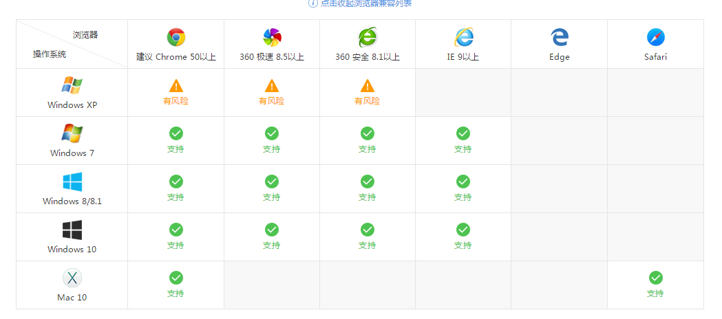
2）搜索“研究生院公共教室借用”（支持模糊搜索）。
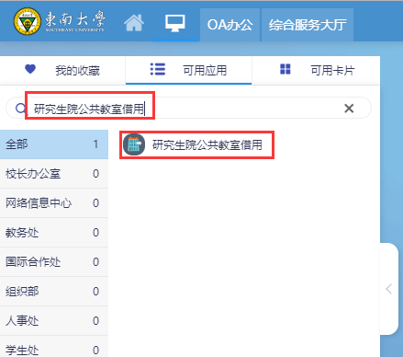

二、申请借用教室前的准备工作：
1）进入研究生教室借用服务后，阅读教室借用申请须知：
研究生院公共教室网上借用须知
一、借用时间：原则上申请人应提前两天在网上申请。
二、借用类型：教学活动、学生活动、宣传活动、招生活动等。
三、借用用途：为便于审核和教室管理，教室借用用途说明必须填写详细，如活动的主题、活动形式和参加人数。否则审核不予通过。正常教室借用活动内容如下：
（一）教学活动：用于正常的调课、补课、考试、辅导答疑、开题答辩、毕业答辩。
（二）学生活动：学生辩论赛、创新创业实践活动、学术会议、讲座；班会、学习经验交流会及其他党、团组织活动；学生社团活动。
（三）宣传活动：学生处审核通过的校园招聘宣讲会与就业创业指导活动；学校各个部门举行会议或培训活动。
（四）招生活动：研究生考试复试。
四、借用审核：
教学活动和招生复试借用申请由院系研究生秘书和主管研究生教学的院领导审核；学生活动借用申请由院系主管学生工作的副书记或研究生工作部领导审核；宣传活动借用申请由借用部门秘书和相关负责人审核。审核人须对教室借用用途进行严格审查，教室的实际使用必须与申请一致，不得转作他用，不得转借其他组织或个人使用。
五、借用取消：
为充分利用教室资源，因故不再按时使用教室的借用人，必须提前上网进行教室借用的取消手续。
六、教室管理：
（一）研究生院负责对教室借用情况进行检查，对于未及时办理借用取消手续、未通过借用审核擅自使用或未按批准事由使用教室的，教室管理部门可予以规劝、制止。造成严重后果的，并报相关部门予以处理。研究生院对违规使用教室的院系（部门）采取限制教室使用申请权限等措施。
（二）总务处负责督促物业管理部门加强对教室使用情况的巡查，严禁校外人员（或机构）私自利用教室资源进行商业宣传或开设培训班等，校保卫处负责协助总务处对违规使用教室的人员（或机构）予以清退。
（三）学校如有重大考试和工作安排时，教室的使用应按研究生院的通知办理，已借出使用的教室也应服从安排，自行暂停或延后活动。期末考试期间，教室一般不用于与考试无关的活动。
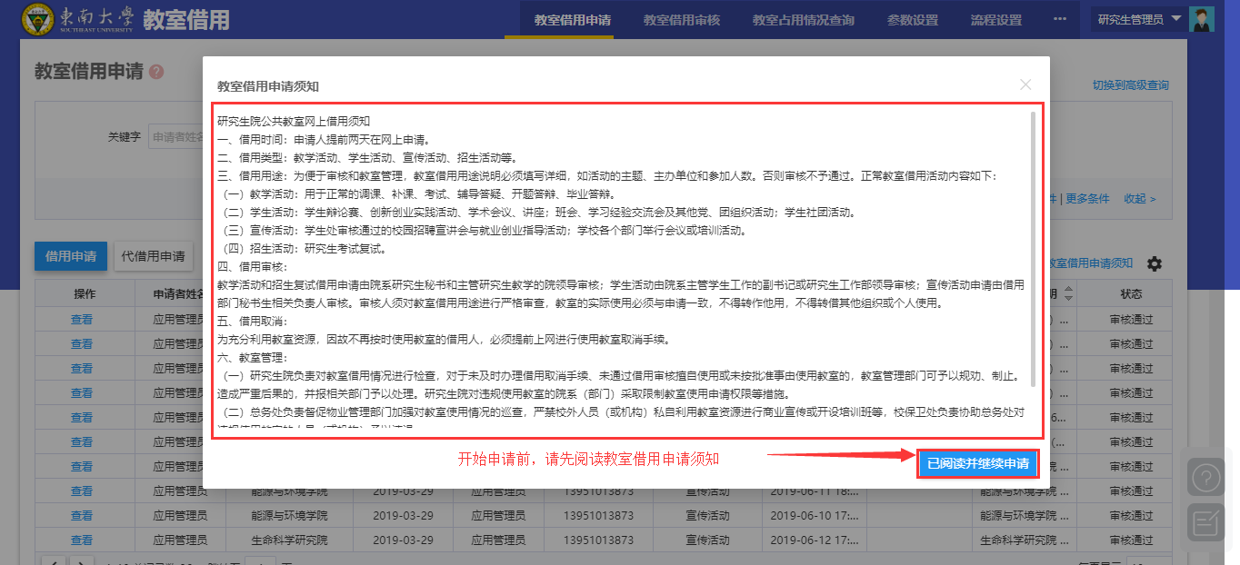
2）阅读完毕，点击“已确认并继续申请”，开始教室借用申请。

如何申请教室借用：
1）本人借用，点击“借用申请”；
代替学生和教职工申请，点击“代借用申请”。
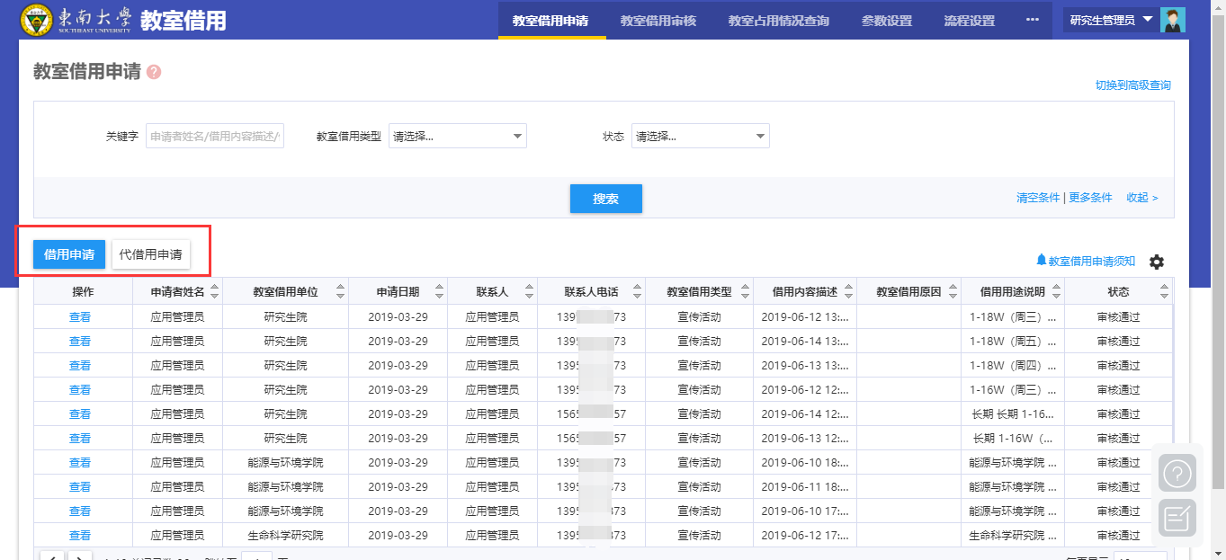
2）依据实际情况填写申请信息。（点击可查看申请流程引导图）
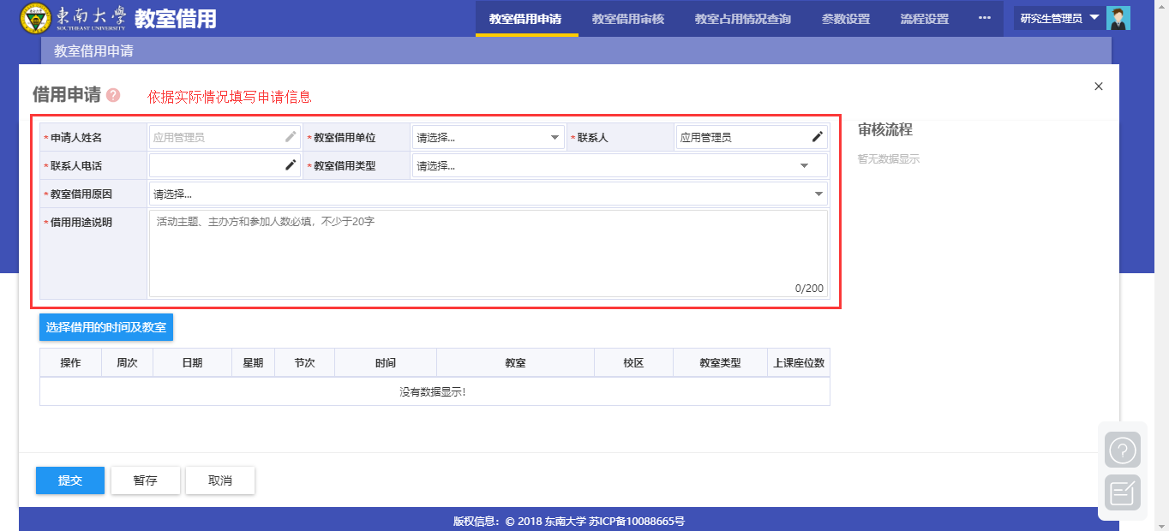
3）填写申请信息后，点击“选择借用的时间和教室”。
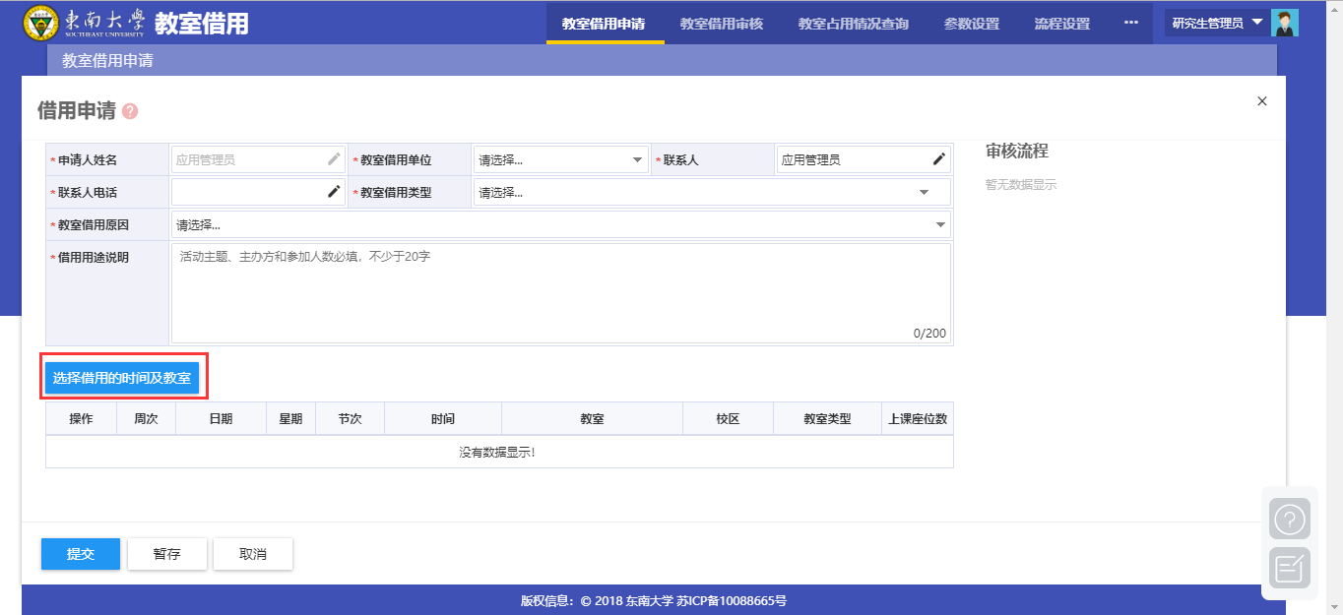
4）根据查询条件按需筛选可借用教室，点击“选择”，即可选中教室。
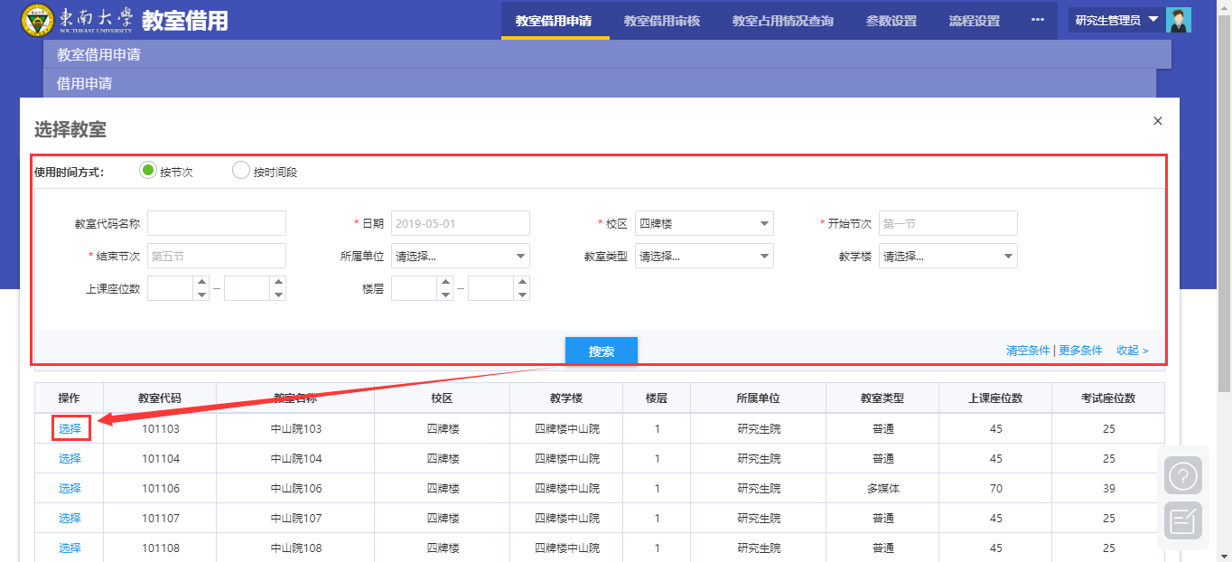
5）选择借用教室后，点击“提交”。
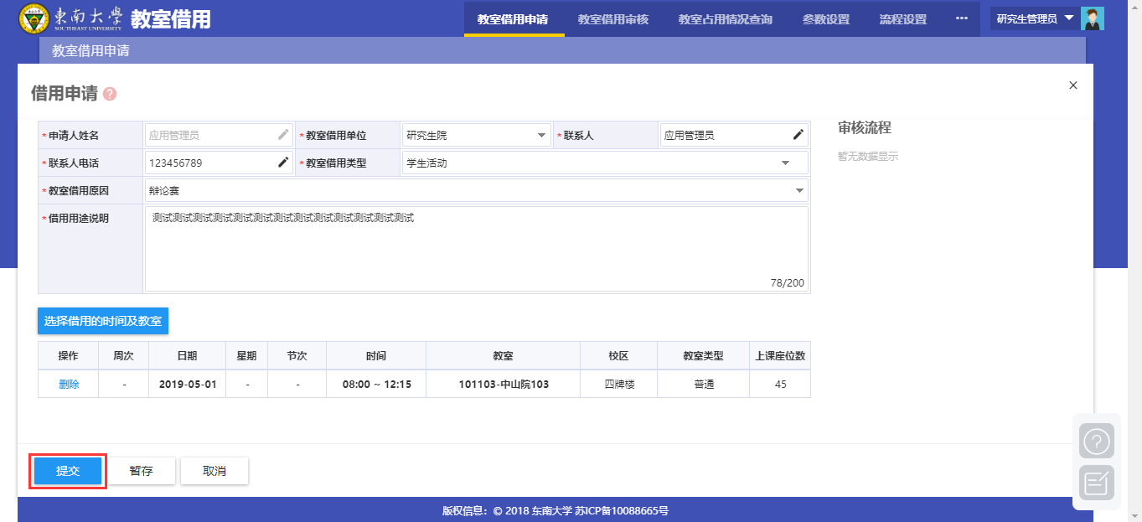
6）提交后，点击“查看”，可查看本人的申请详情和实时审核状态。点击“撤回”，可修改或删除借用申请。申请通过后，如果不再使用可以先撤回申请后删除，但撤回时需要填写撤回理由。
